Τεχνολογία Περιβάλλοντος: Επεξεργασία Βιομηχανικών Υγρών Αποβλήτων

Ενότητα 6: Φροντιστήριο Ενοτήτων (Ασκήσεις Διήθησης Πλακούντα)
Καθηγητής Μαντζαβίνος Διονύσιος
Τμήμα Χημικών Μηχανικών

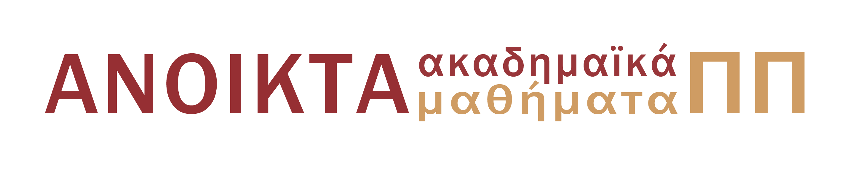

Περιεχόμενα | Σελ.
Σκοπός ενότητας | 3
Άσκηση 1 | 3
Άσκηση 2 | 3
Άσκηση 3 | 3

ΣΚΟΠΟΣ ΕΝΟΤΗΤΑΣ
Σκοπός της παρούσας ενότητας είναι η εξοικείωση των φοιτητών με την επίλυση ασκήσεων διήθησης πλακούντα για την καλύτερη κατανόηση της θεωρίας.
Άσκηση 1
Διήθηση υπό σταθερή πίεση έδωσε 8 m³ διηθήματος σε 1800 s λειτουργίας και 11 m³ σε 3600 s όταν και η διεργασία τελείωσε. Βρείτε τον τελικό ρυθμό διήθησης για ασυμπίεστο πλακούντα και αμελητέα αντίσταση του διηθητικού μέσου.
Άσκηση 2
Σε διεργασία διήθησης πλακούντα, το φίλτρο αρχικά λειτουργεί υπό σταθερή ροή μέχρι η πίεση να φθάσει στην τελική τιμή λειτουργίας, ενώ για το υπόλοιπο της διεργασίας το φίλτρο λειτουργεί υπό σταθερή πίεση. Η περίοδος λειτουργίας υπό σταθερή ροή είναι 900 s, κατά τη διάρκεια της οποίας συλλέγεται το 1/3 του συνολικού διηθήματος. Αγνοώντας την αντίσταση του διηθητικού μέσου και θεωρώντας ασυμπίεστο πλακούντα, βρείτε τον χρόνο του συνολικού κύκλου λειτουργίας εάν ο ‘νεκρός’ χρόνος για την προετοιμασία του φίλτρου είναι 1200 s.
Άσκηση 3
Αιώρημα διηθείται σε φιλτροπρέσσα με επιφάνεια φίλτρου 2.16 m². Στα πρώτα 200 s η πίεση αυξάνει στην τελική τιμή των 500 kN/m² και η λειτουργία είναι υπό σταθερή ροή. Στη συνέχεια, η πρέσσα λειτουργεί υπό σταθερή πίεση για άλλα 900 s.
Πριν τη λειτουργία της φιλτροπρέσσας, διηθήσαμε δοκιμαστικά δείγμα του αιωρήματος σε φίλτρο κενού με επιφάνεια 0.05 m², που λειτουργεί σε κενό που αντιστοιχεί σε απόλυτη πίεση 30 kN/m². Ο όγκος διηθήματος που συλλέχθηκε μετά από 300 s ήταν 250 ml και μετά άλλα 300 s επιπλέον 150 ml. Θεωρώντας ότι ο πλακούντας είναι ασυμπίεστος και η αντίσταση του διηθητικού μέσου είναι ίδια για την φιλτροπρέσσα και το φίλτρο κενού, βρείτε τον τελικό ρυθμό διήθησης για τη φιλτροπρέσσα.
Σημειώματα
Σημείωμα Ιστορικού ΕκδόσεωνΈργου
Το παρόν έργο αποτελεί την έκδοση 1.0.0
Σημείωμα Αναφοράς
Copyright Πανεπιστήμιο Πατρών, Καθηγητής Μαντζαβίνος Διονύσιος «Τεχνολογία Περιβάλλοντος: Επεξεργασία Βιομηχανικών Υγρών Αποβλήτων, Φροντιστήριο Ενοτήτων (Ασκήσεις Διήθησης Πλακούντα)». Έκδοση: 1.0. Πάτρα 2015. Διαθέσιμο από τη δικτυακή διεύθυνση: https://eclass.upatras.gr/courses/CMNG2170/
Σημείωμα Αδειοδότησης
Το παρόν υλικό διατίθεται με τους όρους της άδειας χρήσης Creative Commons Αναφορά, Μη Εμπορική Χρήση Παρόμοια Διανομή 4.0 [1] ή μεταγενέστερη, Διεθνής Έκδοση. Εξαιρούνται τα αυτοτελή έργα τρίτων π.χ. φωτογραφίες, διαγράμματα κ.λ.π., τα οποία εμπεριέχονται σε αυτό και τα οποία αναφέρονται μαζί με τους όρους χρήσης τους στο «Σημείωμα Χρήσης Έργων Τρίτων».

[1] http://creativecommons.org/licenses/by-nc-sa/4.0/

Ως Μη Εμπορική ορίζεται η χρήση:
- που δεν περιλαμβάνει άμεσο ή έμμεσο οικονομικό όφελος από την χρήση του έργου, για το διανομέα του έργου και αδειοδόχο
- που δεν περιλαμβάνει οικονομική συναλλαγή ως προϋπόθεση για τη χρήση ή πρόσβαση στο έργο
- που δεν προσπορίζει στο διανομέα του έργου και αδειοδόχο έμμεσο οικονομικό όφελος (π.χ. διαφημίσεις) από την προβολή του έργου σε διαδικτυακό τόπο
Ο δικαιούχος μπορεί να παρέχει στον αδειοδόχο ξεχωριστή άδεια να χρησιμοποιεί το έργο για εμπορική χρήση, εφόσον αυτό του ζητηθεί.
Χρηματοδότηση

- Το παρόν εκπαιδευτικό υλικό έχει αναπτυχθεί στο πλαίσιο του εκπαιδευτικού έργου του διδάσκοντα.
- Το έργο «Ανοικτά Ακαδημαϊκά Μαθήματα στο Πανεπιστήμιο Αθηνών» έχει χρηματοδοτήσει μόνο τη αναδιαμόρφωση του εκπαιδευτικού υλικού.
- Το έργο υλοποιείται στο πλαίσιο του Επιχειρησιακού Προγράμματος «Εκπαίδευση και Δια Βίου Μάθηση» και συγχρηματοδοτείται από την Ευρωπαϊκή Ένωση (Ευρωπαϊκό Κοινωνικό Ταμείο) και από εθνικούς πόρους.

